|  |  |  |
| --- | --- | --- |
|  | **Carátula para entrega de prácticas** | |
| Facultad de Ingeniería | | Laboratorio de docencia |

Laboratorios de computación

salas A y B

|  |  |
| --- | --- |
| *Profesor:* | Claudia Rodríguez Espino |
| *Asignatura:* | Fundamentos de programación |
| *Grupo:* | 1104 |
| *No de Práctica(s):* | Practica 9 |
| *Integrante(s):* | Ríos Núñez Huberto |
|  |  |
| *No. de Equipo de cómputo empleado* | 42 |
| *Semestre:* | 1 |
| *Fecha de entrega:* | 15 de octubre del 2018 |
| *Obervaciones:* |  |
|  |  |

CALIFICACIÓN: __________

Practica 9: Estructuras de repetición

**Objetivo:**

Elaborar programas en C para la resolución de problemas básicos que incluyan las estructuras de repetición y la directiva define.

**Introducción:**

Las estructuras de repetición son las llamadas estructuras cíclicas, iterativas o de bucles. Permiten ejecutar un conjunto de instrucciones de manera repetida mientras que la expresión lógica a evaluar se cumpla.

**Actividad 1**

Factorial de un numero

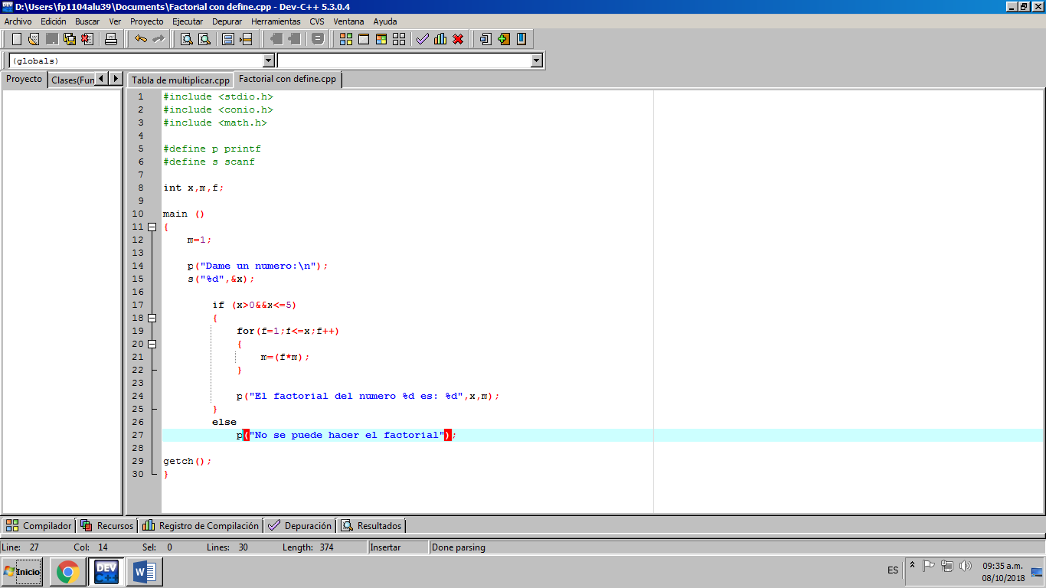

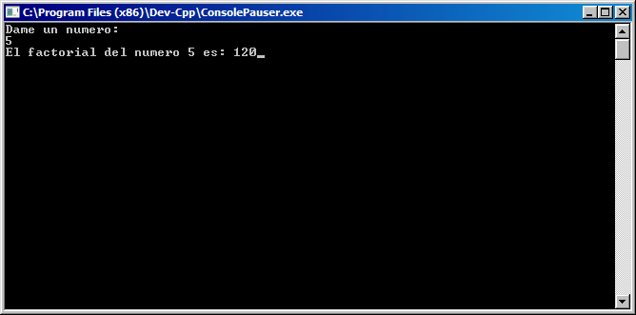

**Actividad 2**

Determinar hasta la quinta potencia de un numero

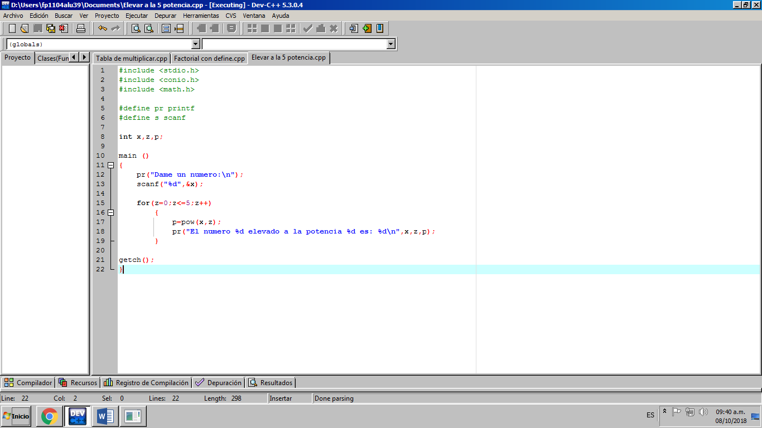

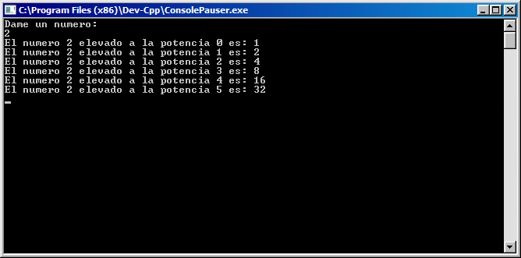

**Actividad 3**

Imprimir del 1 al 100 (do-while)

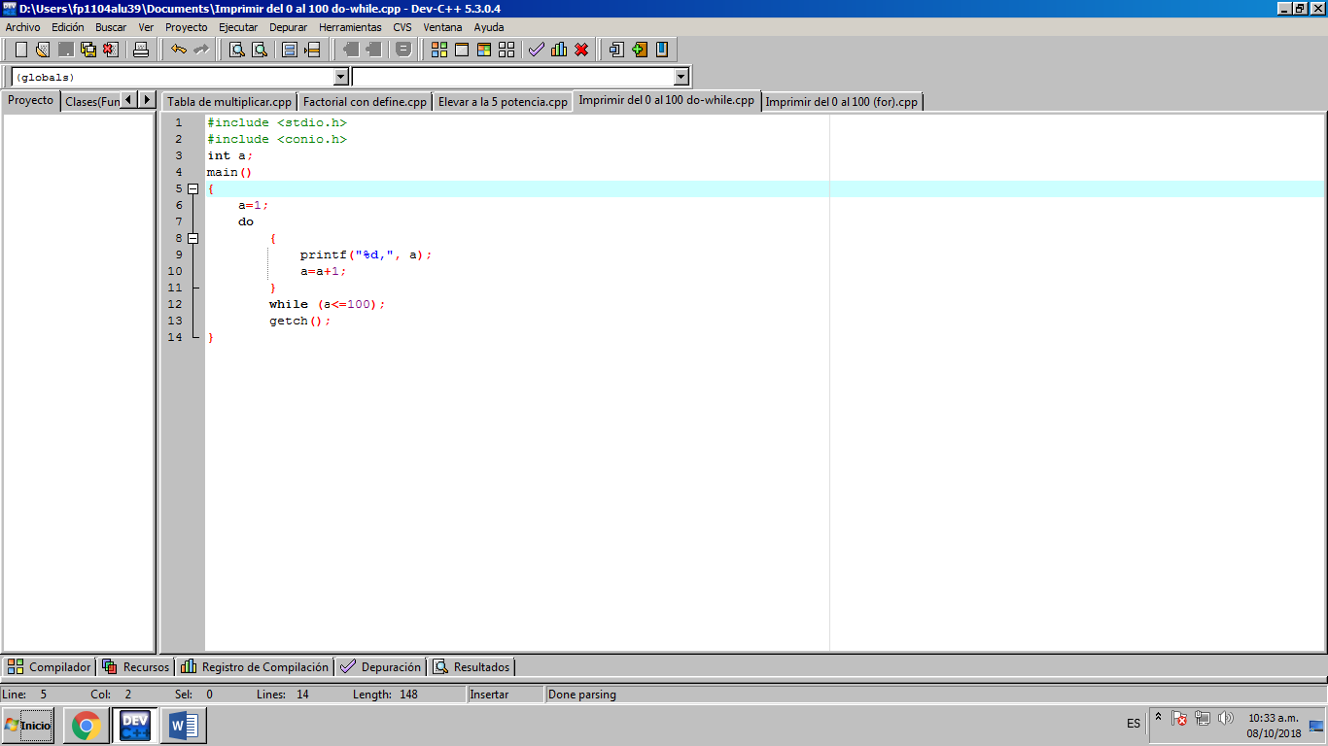

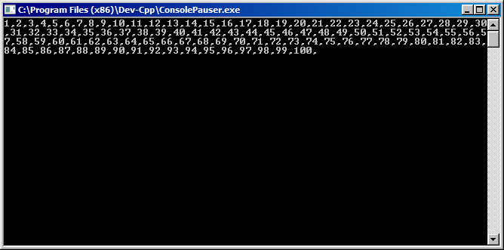

**Actividad 3**

Imprimir del 1 al 100 (for)

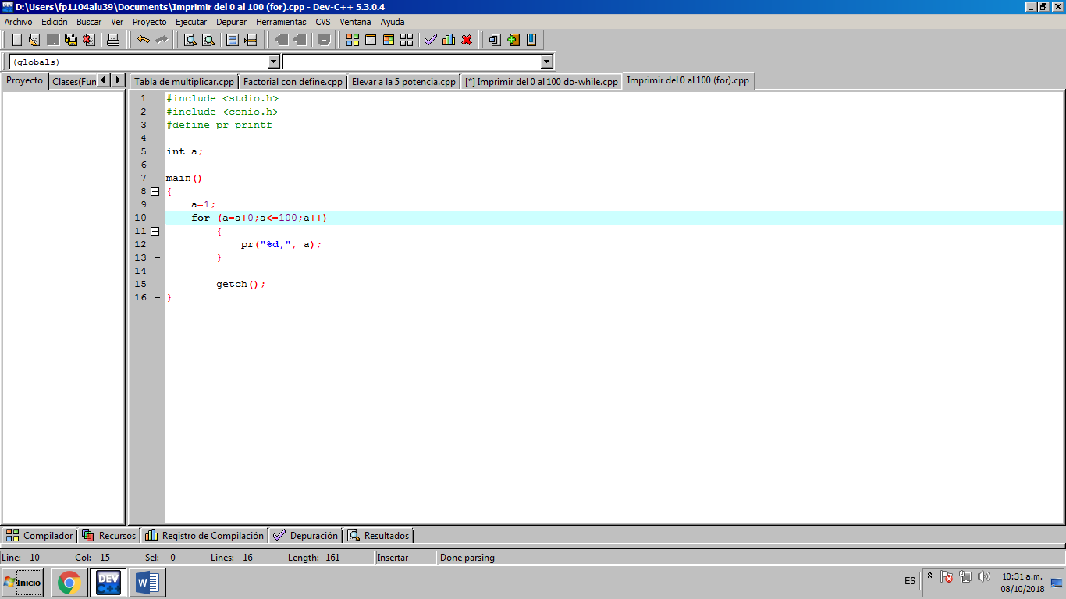

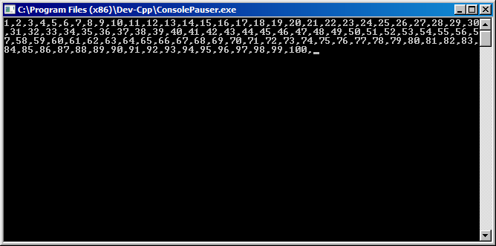

**Actividad 5**

Imprimir del 1 al 100 (while)

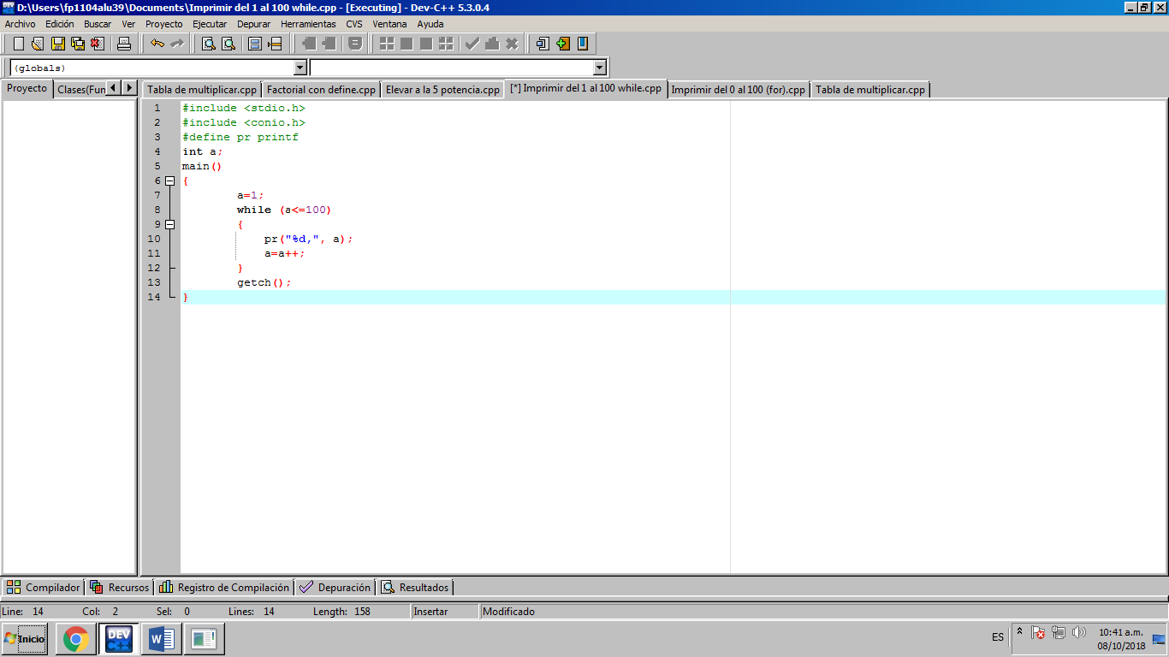



**Actividad 6**

Tabla de multiplicar del 1 al 10

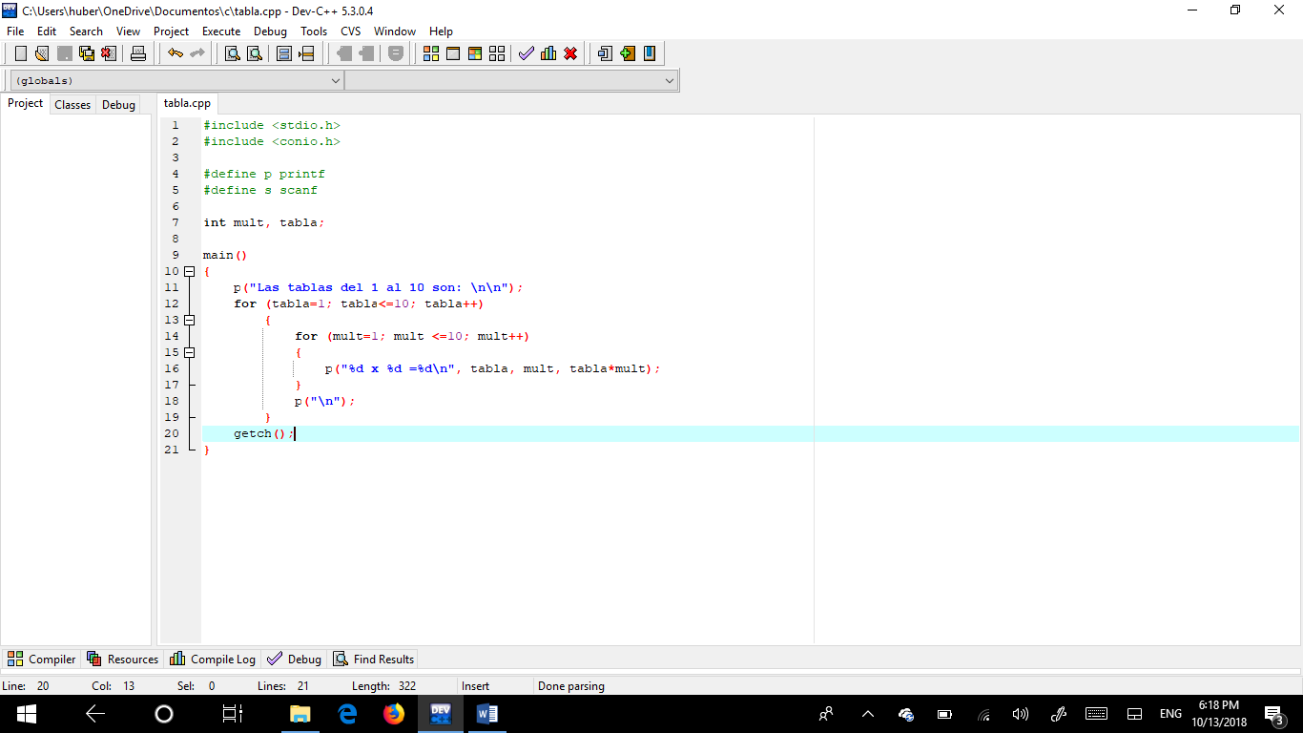

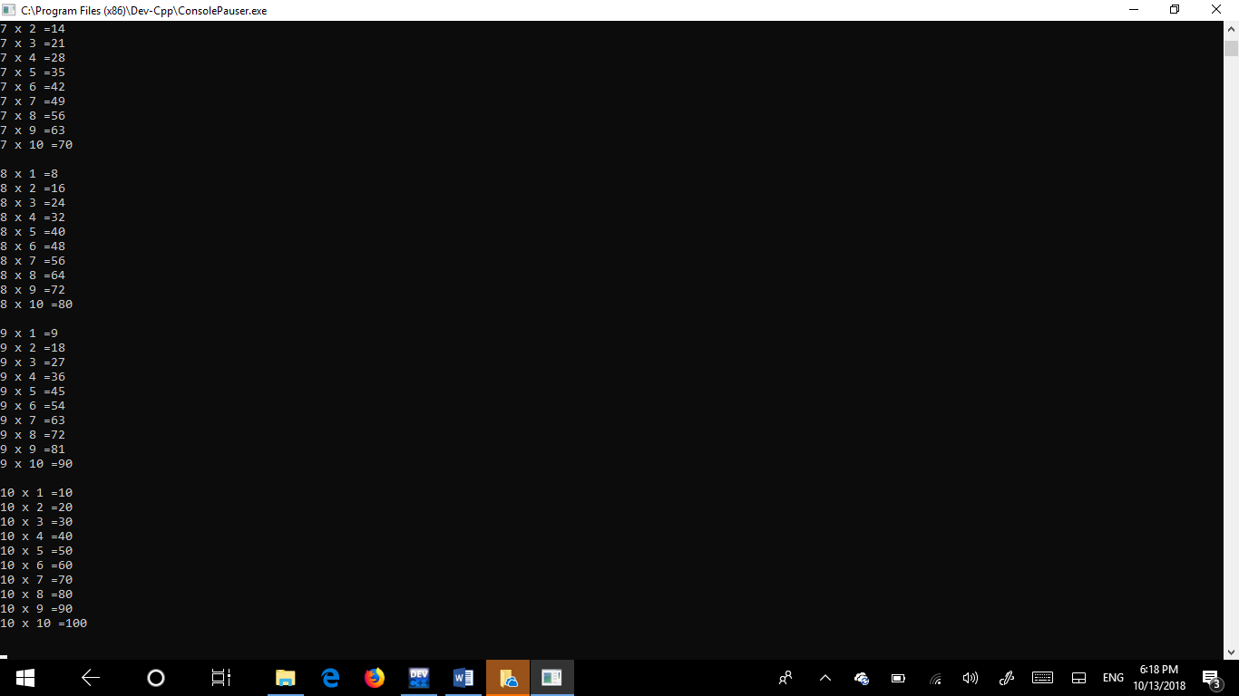

**Conclusiones**

En esta practica aprendimos y recordamos las estructuras de repetición en la forma while, do-while, y for, y resolvimos 6 problemas utilizando los 3 métodos diferentes